– ТЗ для Заказчика
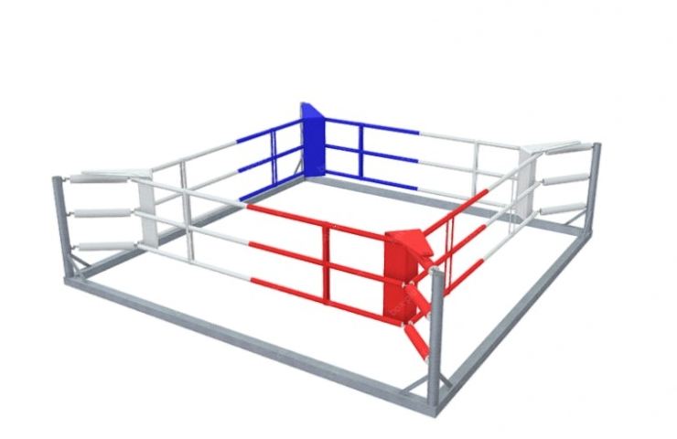
Страна происхождения: Российская Федерация Товарный знак отсутствует.
Ринг для бокса напольный в раме
Ринг для бокса напольный в раме 5х5м боевая зона 4х4 м
Производство: Россия
Конструкция ринга:
Металлическая рама с 4-мя столбами
Настил: маты ппэ, покрывало ПВХ плотностью не менее 650 кг/м³.
Рабочая (боевая) зона 5x5 м ограничена канатами (по 4 штуки на каждой из сторон).
Канаты соединены между собой перемычками. По углам боевой зоны размещены угловые подушки.

Настил ринга состоит из Металлические рамы с 4-мя столбами, мягкого покрытия из ППЭ, покрывало.
Металлическая рама с 4-я столбами
Материал: металлический профиль на раме не менее 40х40 с толщиной стенки не менее 3 мм.
Столбы- металлический профиль не менее 100х100 с толщиной стенки не менее 3 мм,
Способ крепления: свободно стоящий или с анкерным креплением
Размер: ДхШхВ 5х5х 1,5 м

Мягкое покрытие
Материал: ППЭ (пенополиуретан),
Способ крепления: свободно лежащие
Размер толщина: не менее 0,02м
Листами ППЭ выстилают поле размером 5х5 м.

Покрывало
Материал: ПВХ (поливинилхлорид) ,
Способ крепления: по нижнему краю стяжка на люверсах.
Плотность: не менее 650 кг/м³
Размер: не менее 5,40 х5,40 м
Покрывало тентовое закрывает боевую зону ринга. По периметру предусмотрены люверсы для крепления.

Боевая зона состоит из следующих комплектующих: канаты, перемычки канатов, растяжки канатов, защита растяжек, подушки угловые, поворотные сидения.
Канаты
Материал: Стальной трос, трубка полиэтилен, чехол из ПВХ (поливинилхлорид)
Размер: Наружный диаметр каната не менее 40 мм не более 45 мм
Трубка полиэтилен диаметр не менее 6 мм не более 8 мм
Монтаж: С помощью разъёмных скоб
Натяжение: С помощью талрепов
Цвет: По запросу
Количество: Не менее 16 шт.

Перемычки канатов
Материал: ПВХ (поливинилхлорид)
Размер: ширина не менее 0,11 мм не более 0,12 мм, длина не менее 0,9 мм не более 0,92 мм
Тех. Особенность: Жестко фиксирует расстояние между канатами
Монтаж: С помощью велькро
Цвет: По запросу
Количество: Не менее 8 шт.

Растяжки канатов
Материал: Оцинкованная цепь, разъёмная скоба, талреп
Натяжение: С помощью талрепов
Цвет: По запросу
Количество: Не менее 16 шт

Подушки угловые

Материал: ППЭ в чехле из тента ПВХ (поливинилхлорид)
Размер: Не менее 1х0,2х0,2мм
Монтаж: С помощью велькро
Цвет: По запросу
Количество: Не менее 4 шт.

